Use Case Diagram:

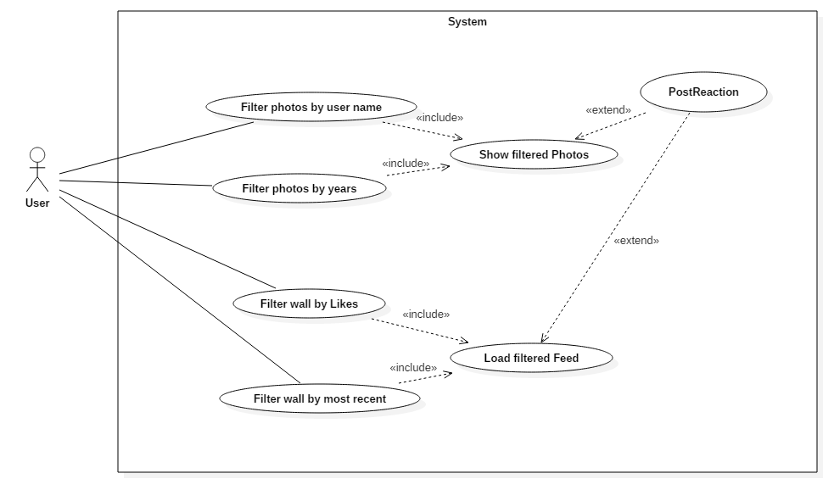

Sequence Diagram:

Feature 1

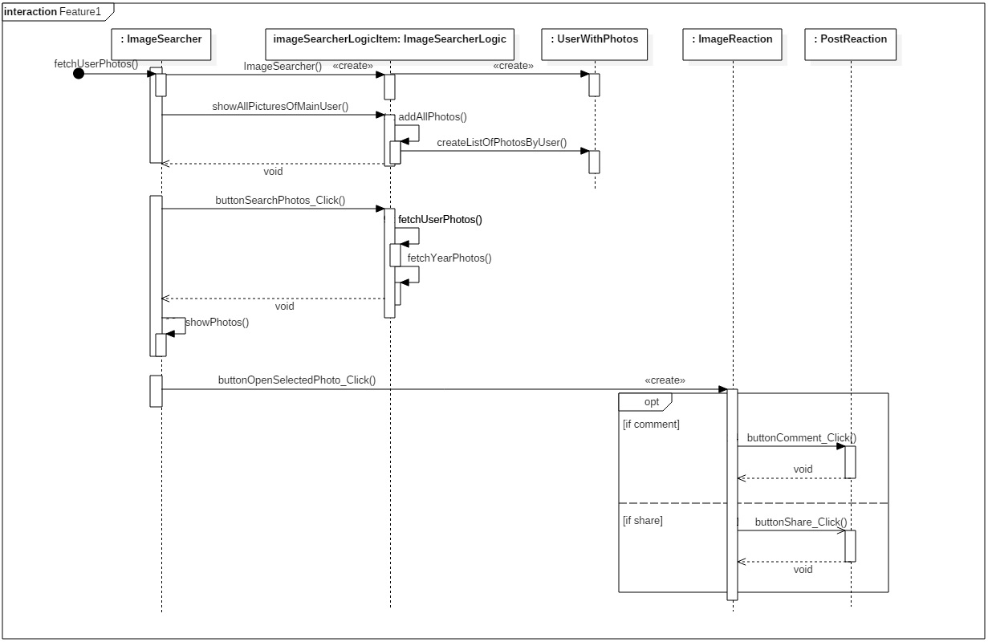

Feature 2

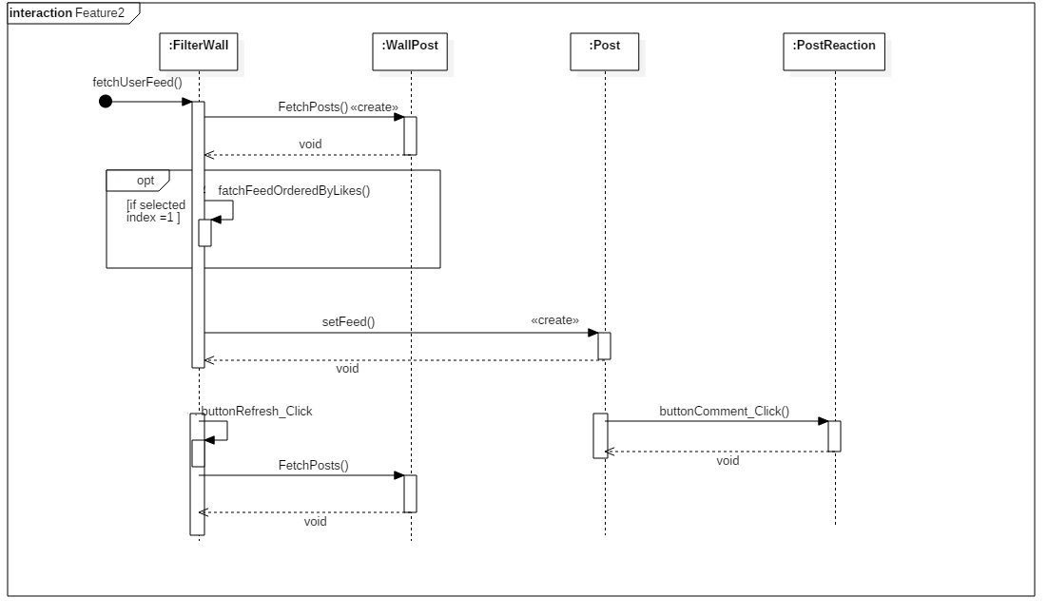

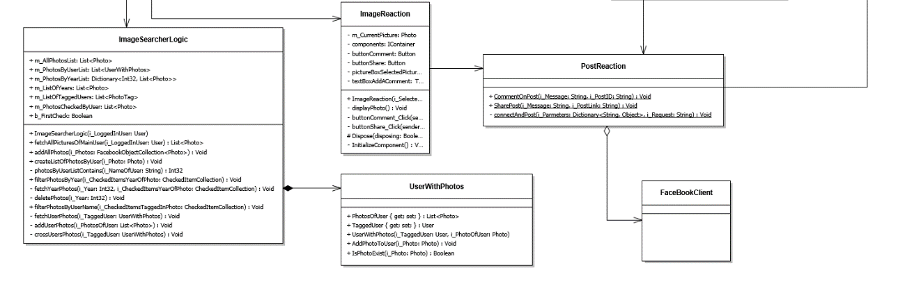Class Diagram: 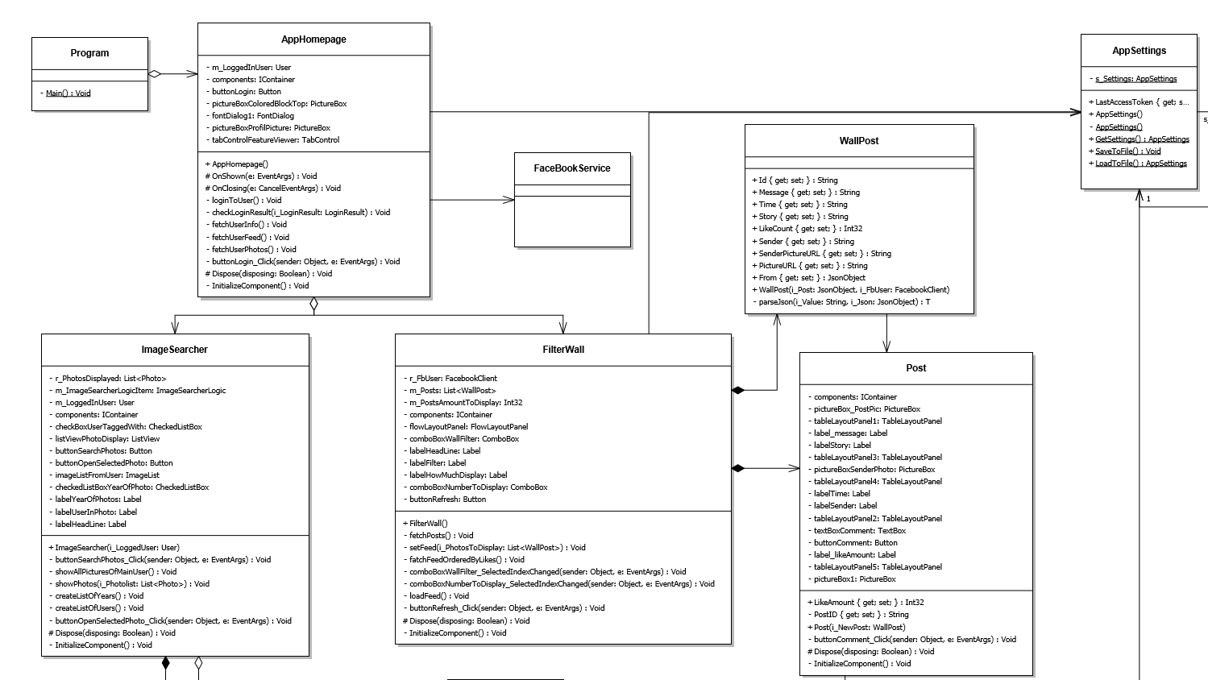

הסבר:

פיצ'ר ראשון – אפשרות לסנן תמונות לפי אנשים שתוייגו בהן ולפי שנה שבה הועלו

פיצ'ר שני – אפשרות לסנן את הקיר (וול) לפי מספר הלייקים (מהגבוה לנמוך) ולהחזיר לצפייה בוול כרגיל (החדשים קודם).